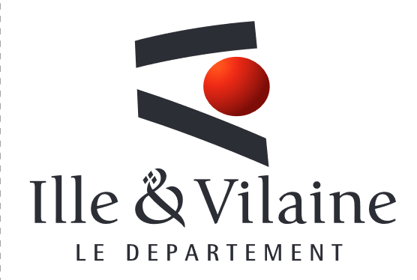

Le Département d’Ille-et-Vilaine a accordé plusieurs subventions au collège des Hautes Ourmes pour la réalisation des projets pédagogiques suivants :

* En 2020, Projet « Web radio » : 700,00€
* En 2021, Projet « Festival du film court sur le thème du harcèlement : 1500,00€
* En 2021, Projet « Buzzons le sexisme » : 2145,00€
* En 2021, Projet « Revue de presse internationale » : 1650,00€
* En 2022, Projet « Démarche Sport/Santé » : 1800,00€
* En 2022, Projet « Musique assistée par ordinateur » : 2143,00€